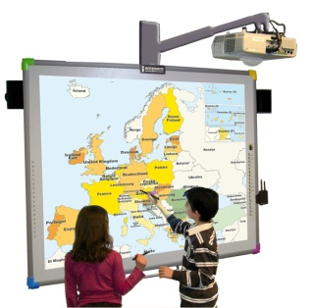
Scénario pédagogique avec utilisation du TBI
CYCLE : 2
NIVEAU : CE1
DOMAINE : maîtrise de la langue
COMPETENCE : connaître et appliquer les notions de féminin/masculin, singulier/pluriel
OBJECTIF DISCIPLINAIRE : repérer les noms féminins et masculins
Utiliser les termes « féminin et « masculin »
Comprendre les fonctions du déterminant
COMPETENCE B2I : commencer à s’approprier un environnement numérique
OBJECTIFS B2I : manipuler des étiquettes
Utiliser les fonctions spécifiques du TBI
DEROULEMENT
Pré requis : les élèves connaissent les déterminants
SEANCE 1
1 – Présentation du texte : page 1
Lecture / compréhension
Rechercher et dégager le sens du texte à l’aide des expressions comme : « Village des deux genres », « rue du féminin », « rue de masculin »
Analyse des propos du garde : « cet animal que vous portez sur l’épaule, c’est un chat ou une chatte ? »
« bague », « écharpe », « balai », « chapeau »
2 – flash : page 2
tri d’images : « Vous êtes les gardes du village des deux genres, vous devez envoyer les objets dans la rue du féminin ou
celle du masculin. Validation collective
3 – Compréhension de la terminologie – élaboration de l’affiche
féminin : femelle : fille
masculin : mâle, garçon

SEANCE 2
Construction de la notion – formation du féminin avec un « e ».
- Rappel des notions découvertes lors de la précédente séance à l’aide du TBI
- Tri d’étiquettes : individuellement ou par binôme, puis validation collective au TBI
- Observation des mots : « voisin – voisine », « ami – amie ». Recherche des différences puis déduction de la règle.

Prolongement : les formations particulières du féminin : mécanicien(ne), vendeur(euse)…

Réinvestissement au niveau de la phrase du jour : proposer différents déterminants dans le groupe sujet impliquant le masculin ou le féminin.
- Observation de mots identiques de sens et de genre différents : un moule, une moule, un manche, une manche, un voile, une voile

Prolongement vocabulaire : travail avec le dictionnaire sur les différents sens d’un mot
- Exercices individuels de systématisation surs les déterminants, les transformations

Prolongement : travail sur le repérage de l’article élidé (l’)

Support : « Réussir son entrée en grammaire au CE1 » A. Bellanger-F Bellanger- RETZ

Illustrations (CAPTURE D’ECRAN)
Avantages TBI
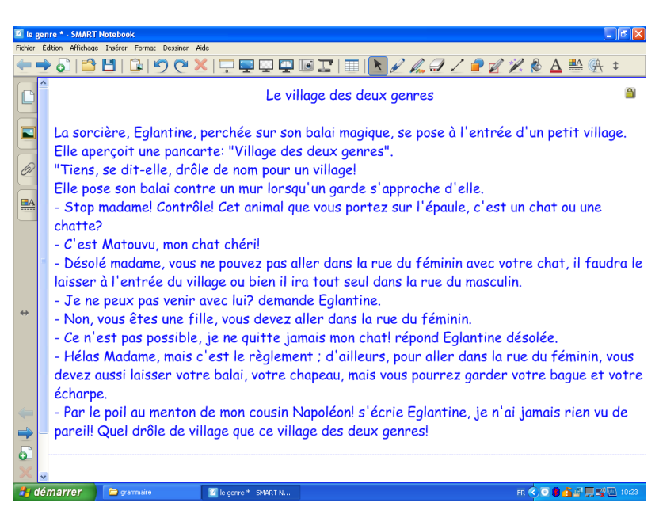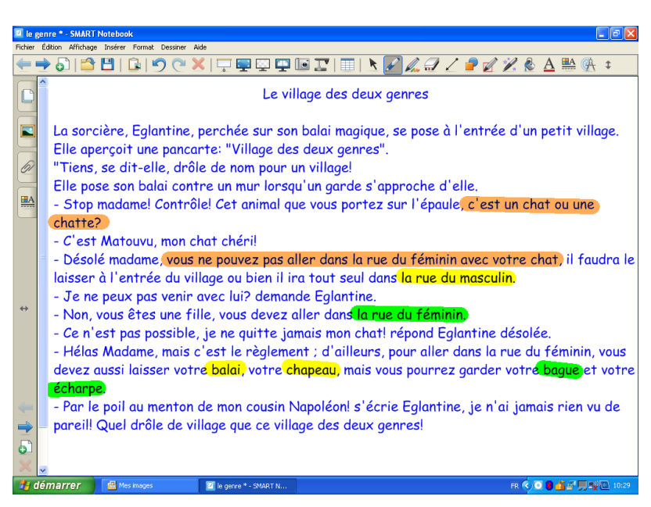

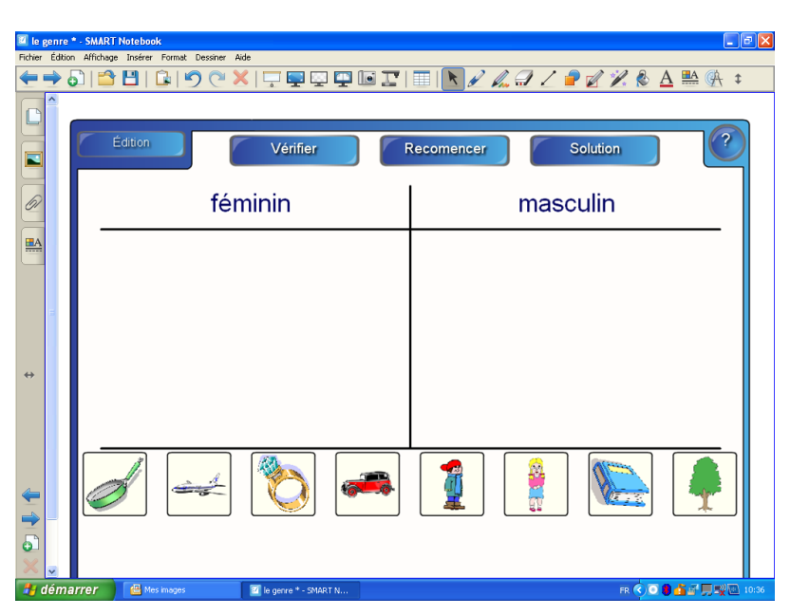  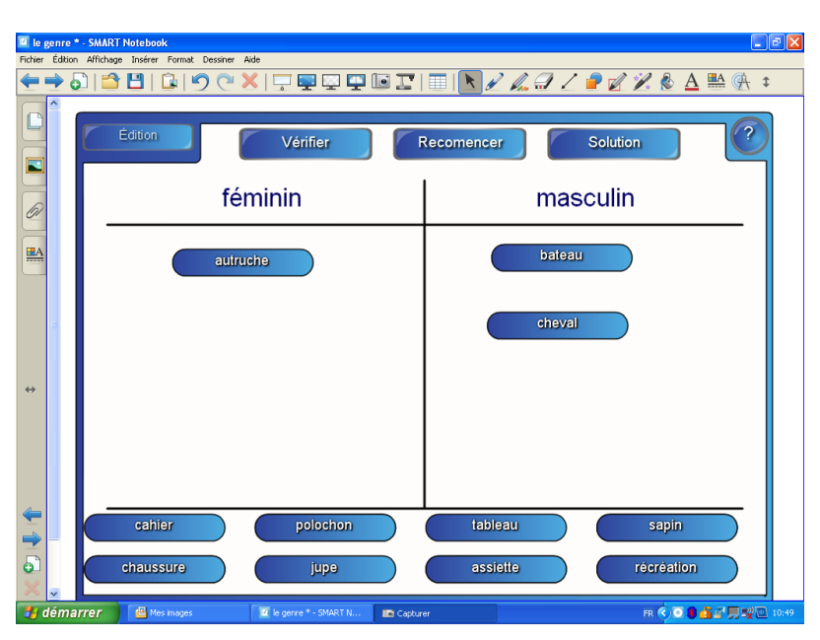  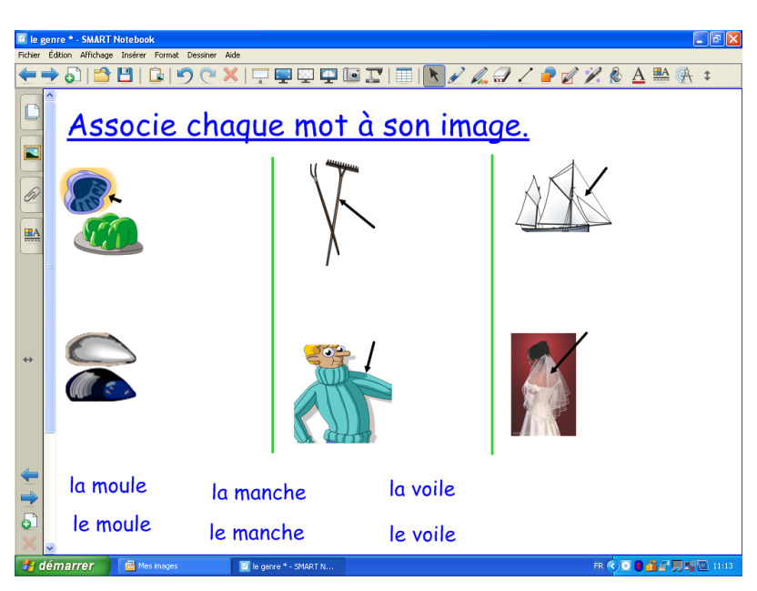 | 